01 數學科 幾何第八章 比例與相似形 第一部分(8-1、8-2) 檢測卷B卷
課輔班級：______________ 姓名：_________________分數：_________________
- 比例式的運算 (每個答案4分，共28分)
1. | 若3：8＝5：x，則x之值為何？ | 2. | 已知x為4與9的比例中項，且x＞0，求x之值為何？
3. | 已知x：y＝7：3，且x＋y＝20，求 x與y之值為？ | 4. | 三角形ABC中，若∠A：∠B：∠C＝3：4：5，則  ∠A、∠B、∠C各是幾度？

- 三角形之平行線截比例線段 (每個答案4分，共12分)
1. | 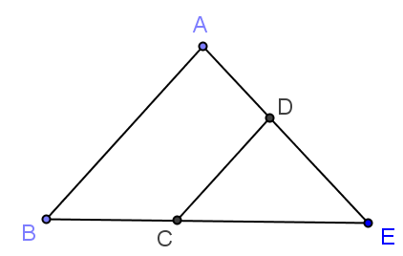  圖(一) | 如圖(一)，△ABE中，  ∥，且＝6，  ＝9，＝12，試求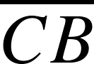。 | 2. | 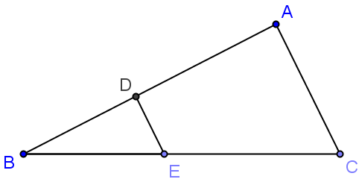  圖(二) | 如圖(二)，△ABC中，  ∥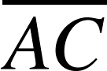，且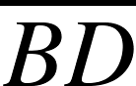：＝4：5，  若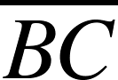＝27，試求與  之值各為何？

- 平行線截比例線段 (每個答案4分，共12分)
1. | 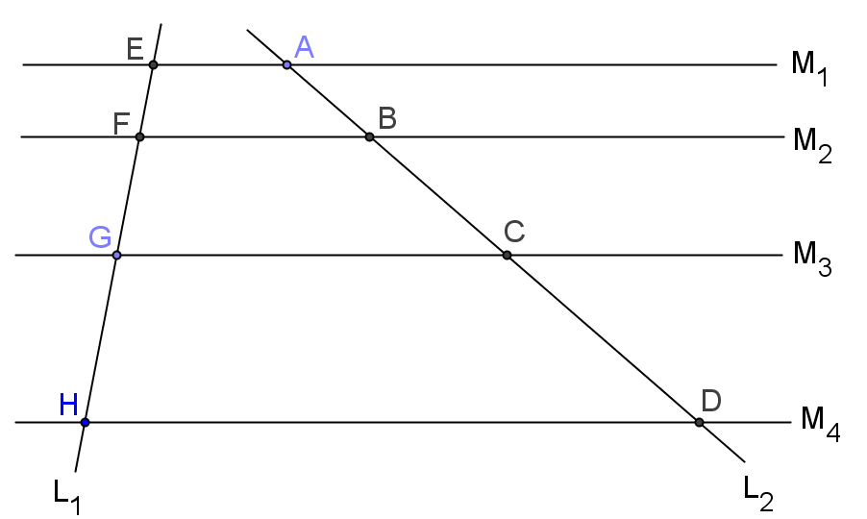  圖(三) | 如圖(三)，M₁、M₂、M₃、M₄皆為直線，若M₁∥M₂∥M₃∥M₄，直線L₁與  L₂為截線，：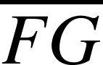：＝3：5：7， ＝45，試求、和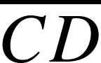之值各為何？

- 直角三角形之子母相似性質 (每個答案4分，共12分)
1. | 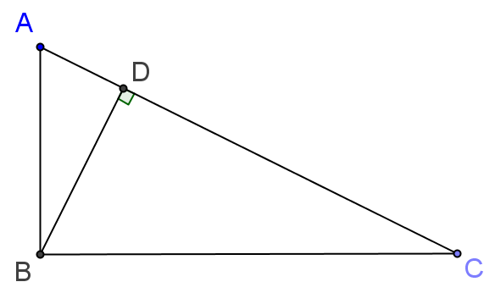  圖(四) | 如圖(四)，△ABC中，已知∠ABC＝90°，⊥，且＝4、＝16，則：  (1) ＝？ (2) ＝？ (3) ＝？

- 相似多邊形 (每個答案4分，共24分)
1. | 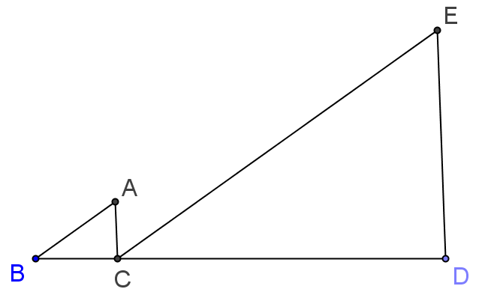  圖(五)  如圖(五)，在△ABC和△CED中，‖，且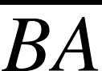＝6，＝5，＝3.5，＝24，＝20，試求。 |  | 2. | 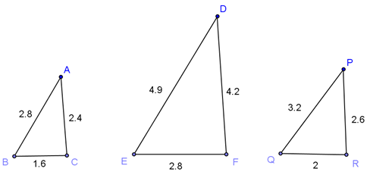  圖(六)  如圖(六)，請選出與△ABC相似的三角形。  答：△ABC〜△( )。
3. | 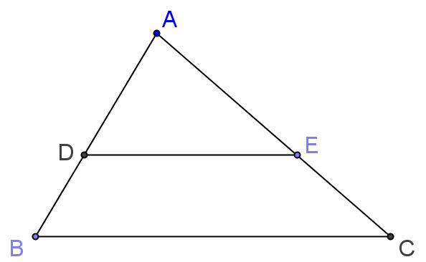  圖(七) | 如圖(七)，△ABC中，‖，且＝6，＝4，＝9，試求。 | 4. | 已知四邊形ABCD〜四邊形EFGH，若  ∠A：∠B：∠C＝3：5：6，且∠D＝80°，試求  ∠E、∠F、∠G各是幾度？
- 相似三角形對應高的比 (4分)
1. | 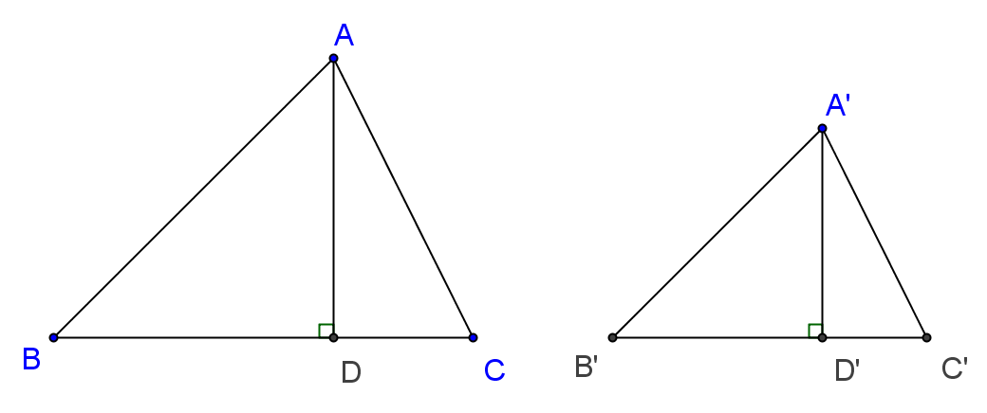  圖(八) | 如圖(八)所示，△ABC〜△A'B'C'，與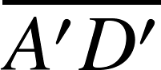分別為與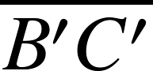  上的高，若＝12公分，＝9公分，＝8公分，則＝？
- 圓冪性質 (每個答案4分，共8分)
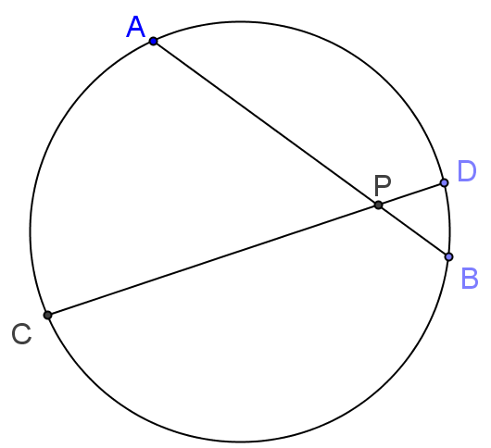1. | 圖(九) | 如圖(九)，圓的兩弦 和  相交於P點。若＝20，  ＝4，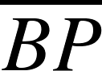＝5，則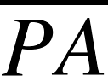＝？ | 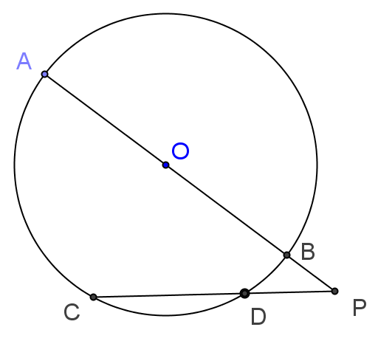2. | \  圖(十) | 如圖(十)，P為圓O外的一點，  、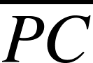為兩條割線，其中  通過圓心。若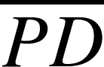＝3，＝5，  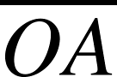＝5，則

